**Loesberg- (*Voor Riekus Waskowsky)***

Gedicht van de Week

Week 06- 2018

[www.arspoetica.nl](http://www.arspoetica.nl)

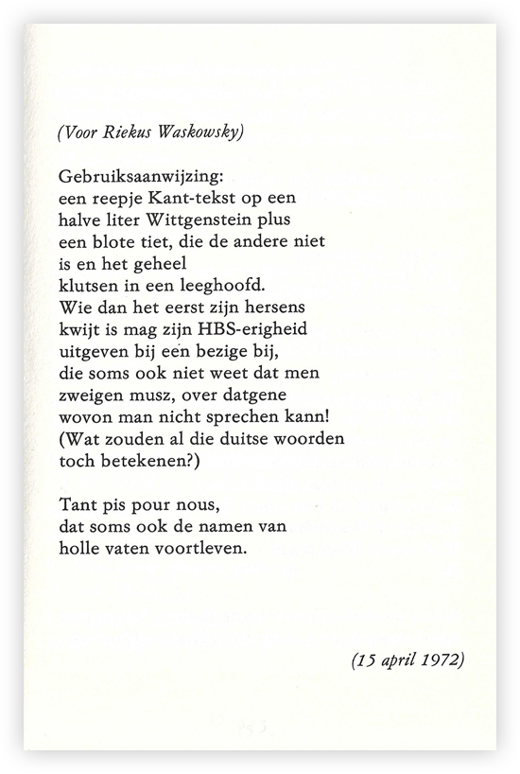

Deze week weer een dichter van de verdoemde soort, “les poètes maudits”, die beantwoorden aan het cliché van drinken, depressie, ongelukkig leven en jong sterven. Dat beeld is er natuurlijk niet voor niets, want ze waren er en zijn er. Het leven van Robert Loesberg (1944-1990) bevat die ingrediënten. Een voorbeeld uit dit inderdaad getormenteerd leven: de neergang kwam bij hem in 1976 toen zijn vriendin op 4 mei bij de treinramp bij Schiedam omkwam. De datum is navrant: zijn vader was een man die in de oorlog dienst had genomen in het Duitse leger.

Loesberg publiceerde twee boeken, romans/ novellen. Deze werden vrij positief ontvangen, Komrij zei over zijn eerste boek (“Enige defecten”): ‘Het is een walgelijk, reactionair produkt, met een eigenwijze etter in de hoofdrol, misantroop en destructief. Ik kan het u van harte aanbevelen.’ Het is in de zin die Komrij omschrijft, uniek in de Nederlandse letteren.

Zijn gedichten zijn minder bekend, maar geven wel de mogelijkheid deze schrijver op deze site onder de aandacht te brengen. Zij verschenen in tijdschriften vooral in het Amsterdamse studentenblad Propria Cures, waarvan hij enige tijd redacteur was.

Dat is ook het geval met het gedicht van de week, een frontale aanval op de dichter Riekus Waskowsky, die door Loesberg schijnbare diepzinnigheid wordt verweten. In de laatste regels wordt verwezen naar twee bundels van eerstgenoemde: “Tant pis pour le clown” en “Slechts de namen der grote drinkers leven voort”.

De tekst is hier afkomstig uit de postume bloemlezing van bijdragen aan “Propria Cures” (“Loesberg in PC”) uit 1991.